[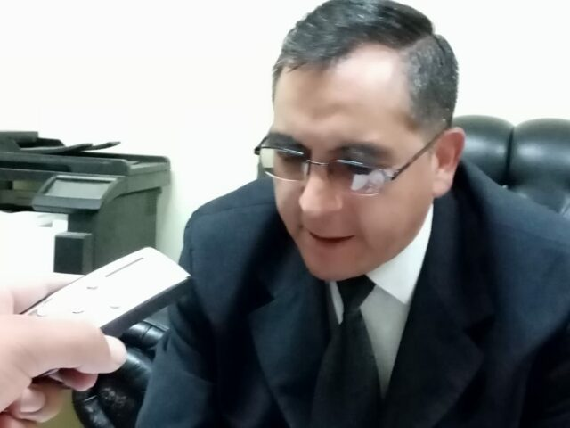](http://www.upeaaldia.com/wp-content/uploads/2020/09/adca0b1e-bb62-4210-9da2-730114bcac1b.jpg)

**El Alto, 2 sep.-** La primera capacitación está auspiciado por la Embajada Española, tiene la finalidad de intercambio de conocimientos científicos sobre el COVID-19 con especialistas en Medicina de diferentes países de Iberoamérica, será entre los meses de septiembre y octubre, tres clases virtuales (foros), y se desarrollará temáticas sobre las medidas científicas para la lucha contra el COVID-19 y la comunidad universitaria participará de esta iniciativa.

“Con la capacitación se pretende conocer y difundir avances tecnológicos de las diferentes universidades de Iberoamérica a través de los medios de comunicación y especialmente en el área de periodismo, se va tocar la prevención, métodos y lucha contra el Coronavirus”, explicó el Jefe de la Unidad de Relaciones Internacionales de la UPEA, Edwin Campos.

La capacitación será el 10 y 24 de septiembre, y el 6 de octubre. Las inscripciones están abiertas hasta el 3 de septiembre 2020, sin costo alguno. Los interesados pueden ingresar a la Web de AECID Bolivia. Mayor información al correo electrónico: relacionesinternacionales@upea.bo